Информация
о проведенных классных часов в МКОУ «Зиранинская СОШ».
С 26 по 29 апреля 2021 года в МКОУ «Зиранинская СОШ» проведены классные часы по антинаркотическому просвещению с применением методических рекомендаций «Уроки трезвости», разработанных Федеральным проектом «Трезвая Россия».
Ответственный: педагог-психолог Абдулаев М.С.

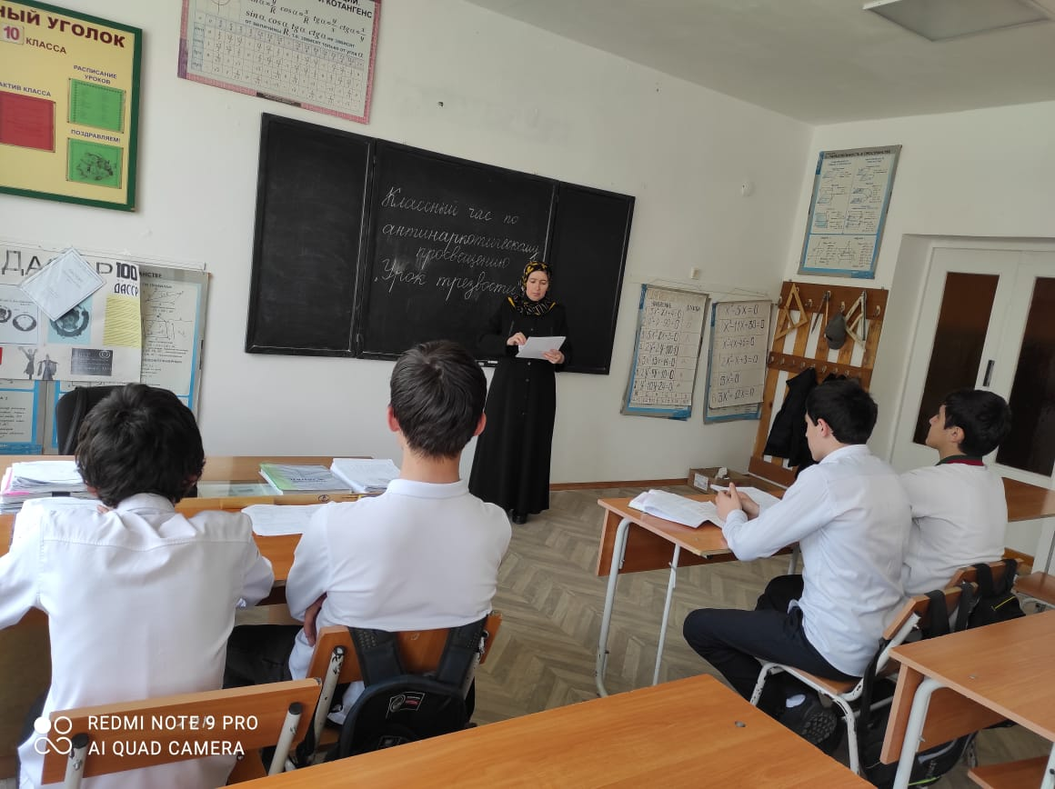

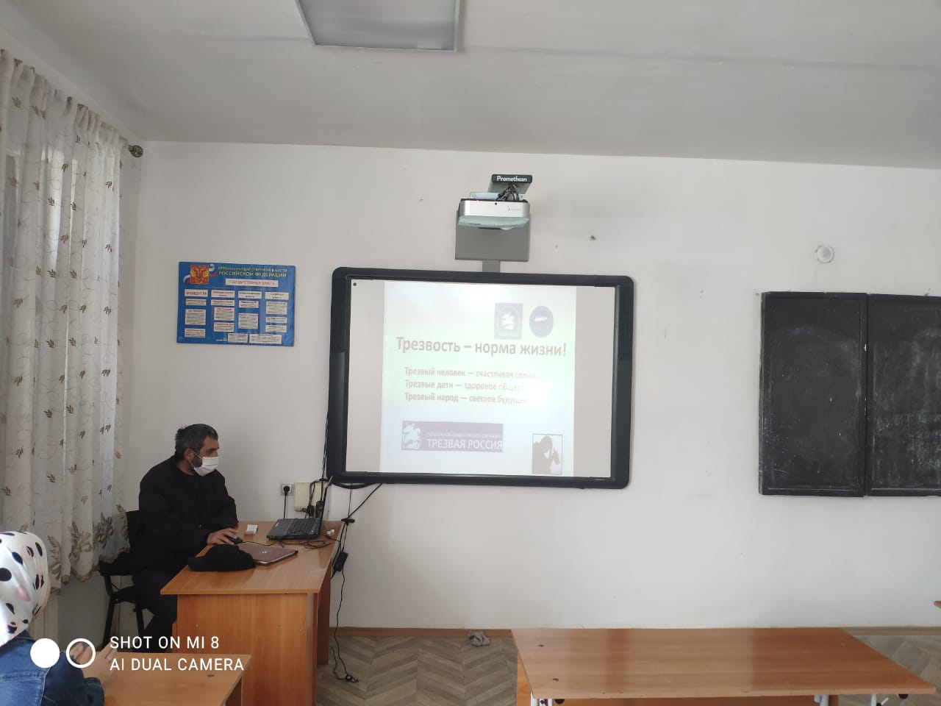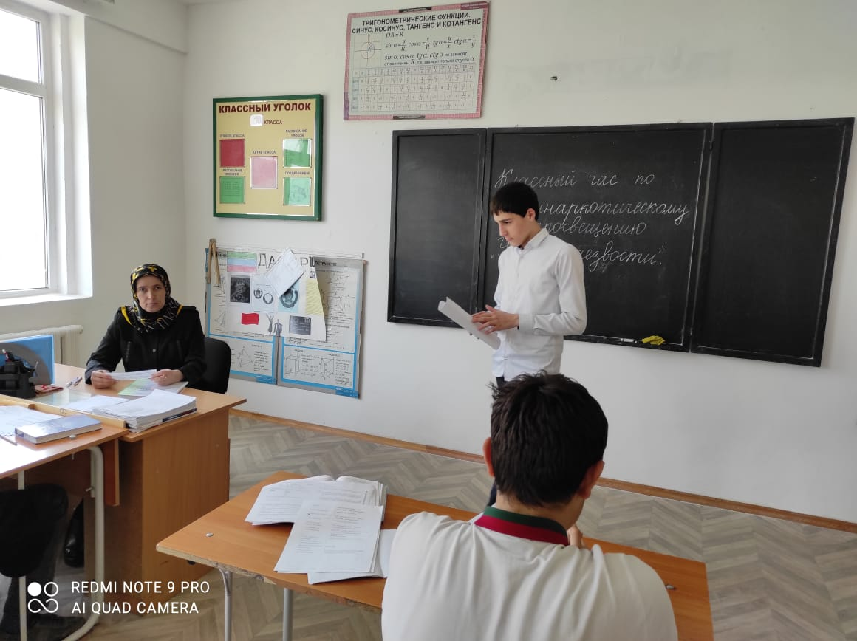

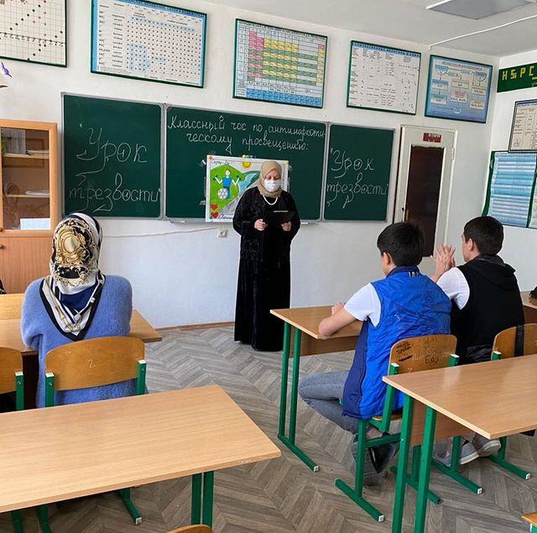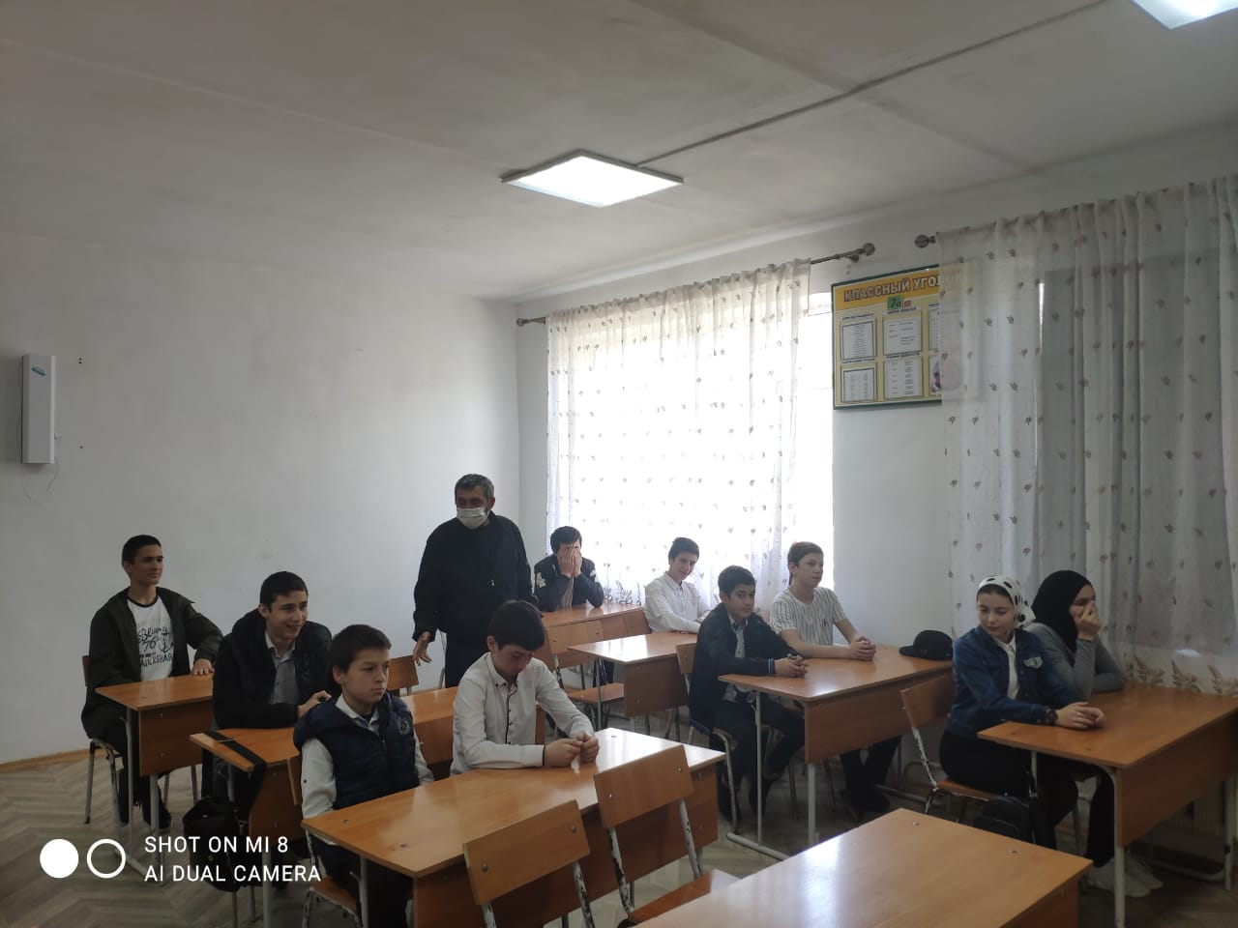

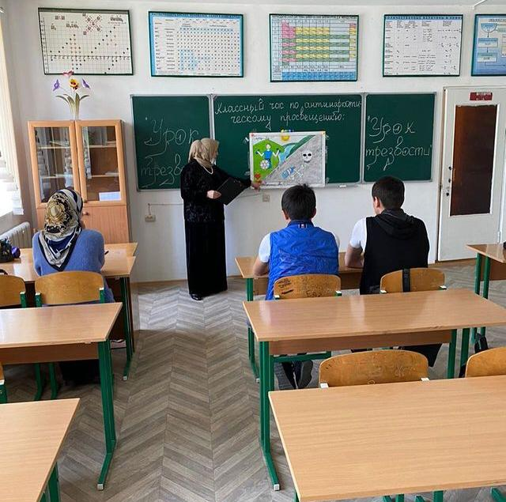

Педагог-психолог____________ Абдулаев М.С.

